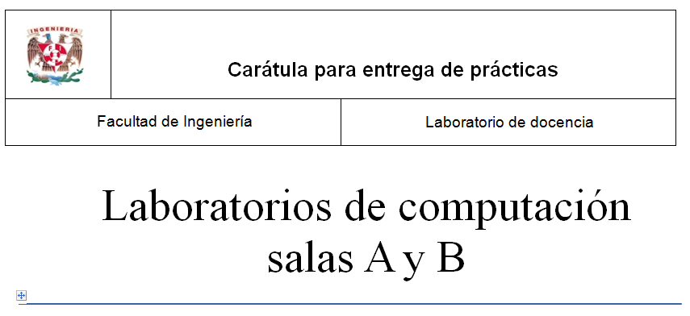

*Profesor: Cruz Carlón Juan Alfredo*

*Asignatura: Fundamentos de Programación*

*Grupo: 1107*

*No de práctica(s): 11*

*Integrante(s): Juárez Pérez Brenda Jacqueline*

*Semestre: Primero*

*Fecha de entrega: 17/noviembre/2017*

*Observaciones:*

*CALIFICACIÓN:*

**IMPRESIÓN DE UNA MATRIZ EN FORMA LINEAL**

Para realizar este nuevo programa es necesario retomar lo visto anteriormente en el llenado de matrices:

1. **LLENADO DE UNA MATRIZ**

**Diagrama de flujo**

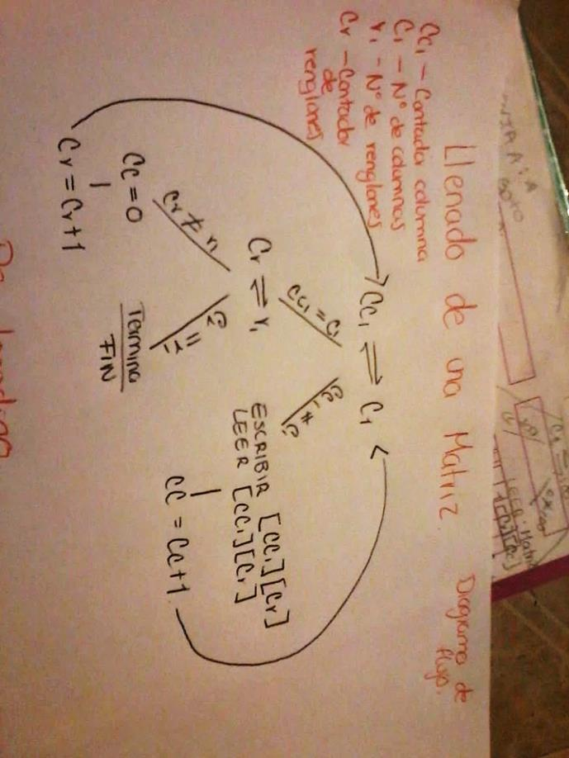

**Pseudocódigo**

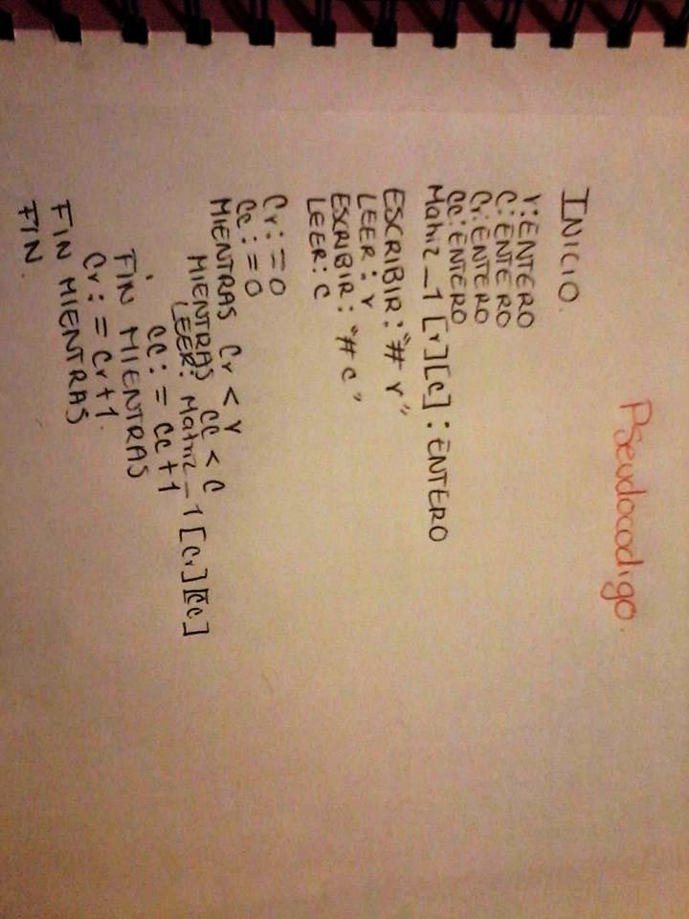

**Código**

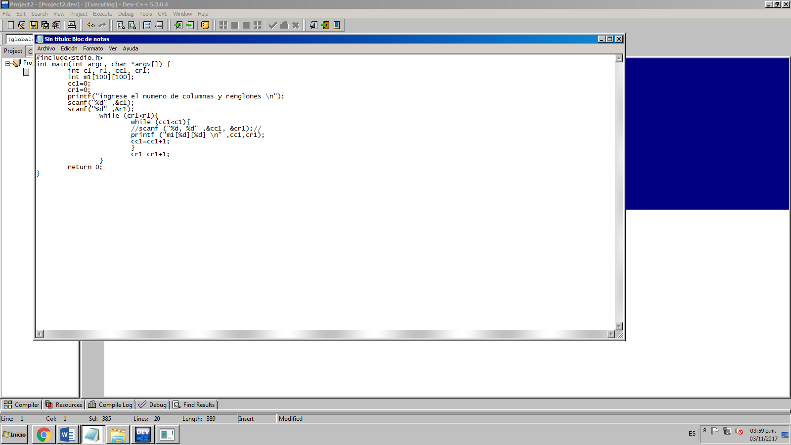

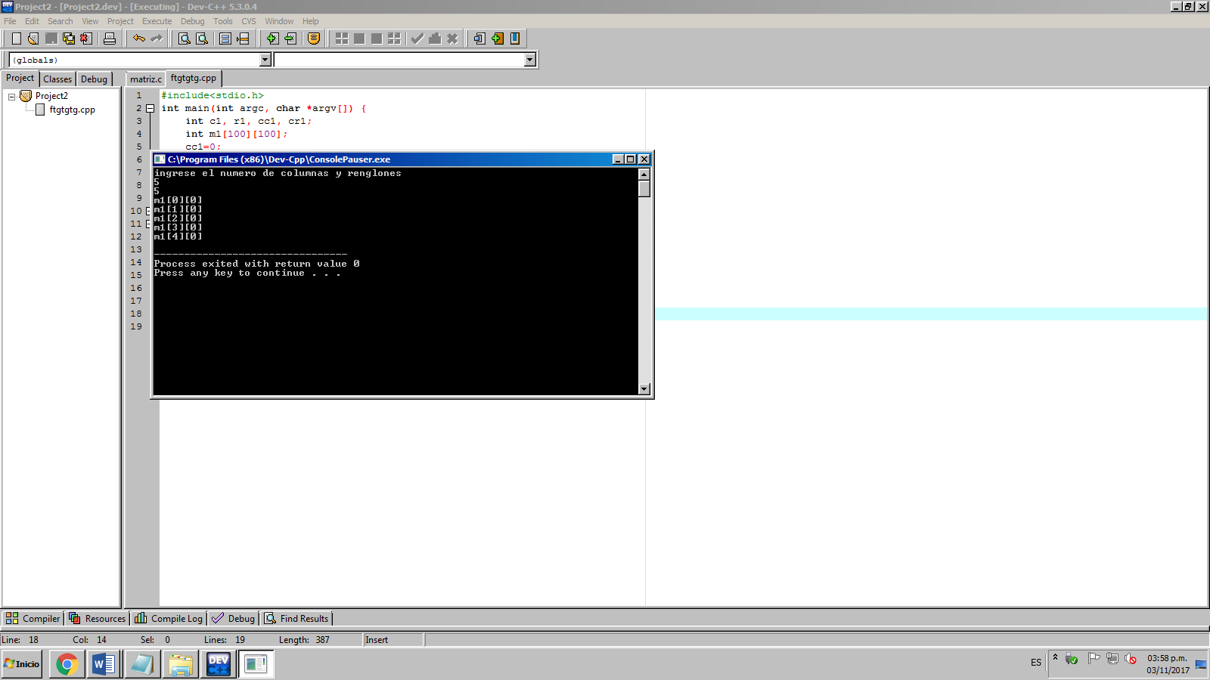

Ahora bien podemos proceder a la realización de la impresión en forma lineal.

**Diagrama de flujo**

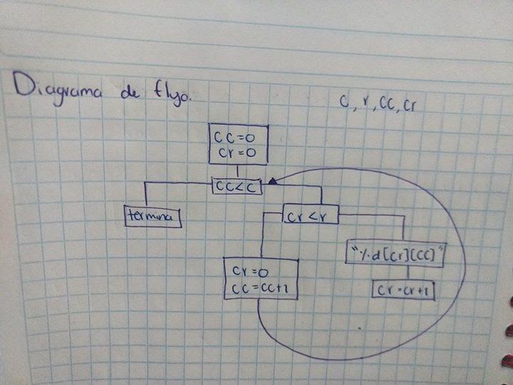

**Pseudocódigo**

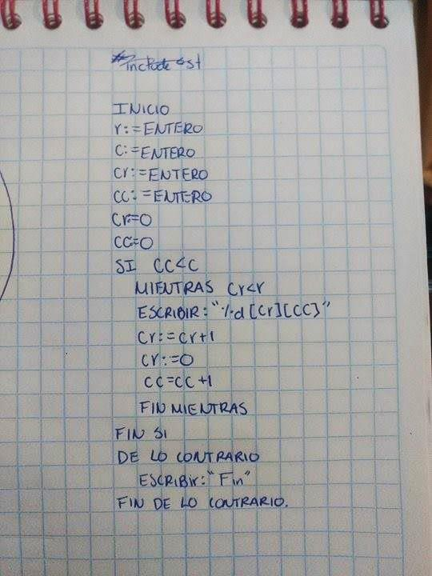

**Código**

